Praktična provjera znanja – MS Word – 5. razred
- Svaku rečenicu oblikuj drugačije
Jednom i ne tako davno, živjela je jedna dobra, mala djevojčica.
Svi su je voljeli jer je bila jako umiljata, ali najviše ju je voljela njezina baka.
Svaki put kad bi ju vidjela, baka bi svojoj dragoj unuci dala jedan mali dar.
Jednom joj je tako darovala lijepu kapicu napravljenu od crvenog baršuna.
Djevojčici se jako svidjela njena nova kapica pa ju je stalno nosila.
- Rečenice oblikuj kako piše u zagradi
Stajala joj je kao salivena. (Arial, 18, B, lijevi, crni font, žuta pozadina)
Upravo zbog toga, djevojčica je postala poznata kao Crvenkapica. (Gigi, 20, U, desno, plavi font, bez pozadine)
Jednog dana, majka je rekla Crvenkapici da uzme košaru s namirnicama i odnese je svojoj baki. (Jokerman, 16, B, I, U, sredina, bijeli font, crna pozadina)
Baka je bila bolesna i slaba, pa ju je majka zamolila da joj odnese juhu i topli čaj, jer će tako baka brže ozdraviti. (Onyx, 24, I, lijevo, zeleni font, siva pozadina)
Prije nego je krenula, majka ju je još jednom upozorila da dobro pazi i da nikako ne skreće sa šumskog puta. (Tahoma, 26, crveni font)
- Dopuni rečenice – umjesto ________________ napiši riječ. Sve riječi napiši VELIKIM SLOVIMA i oboji drugom bojom

Microsoft Word je _____________________ za __________________ i oblikovanje teksta.

Vrsta fonta je vrsta _______________________.

Možemo obojiti slova i ___________________________.

B znači _______________________

I znači ________________________

U znači _________________________

- Oblicima napravi LEPTIRA (neka bude barem 10 oblika), grupiraj i kopiraj tako da imaš 2 leptira.

- Oblicima napravi ovakvu sovu.
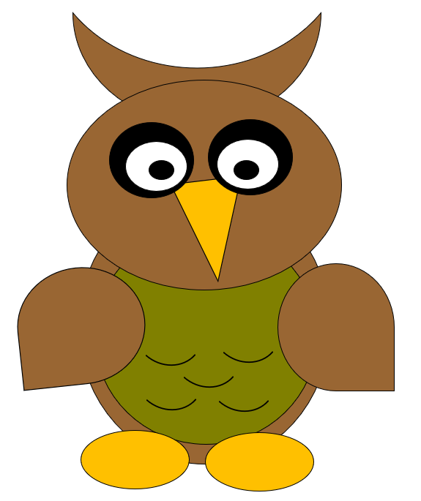

- Oblicima napravi ovakvu dugu (oblik LUK)

- Dovrši umnu mapu
ŠKOLA
MATEMATIKA
PRIRODA
HRVATSKI JEZIK

